Моніторинг якості знань та освітніх втрат в учнів 9-А класу

**Комунального закладу «Науковий ліцей імені Анатолія Лигуна»**

**Кам’янської міської ради**

**за підсумками контрольної роботи з інформатики за текстами адміністрації**

**у 2024 – 2025 навчальному році**

Відповідно до наказу Міністерства освіти та науки України від 16.01.2020 №54 «Про затвердження Порядку проведення моніторингу якості освіти», зареєстрованого в Міністерстві юстиції України 10 лютого 2020 за №154/34437, Положення про порядок проведення внутрішнього моніторингу якості освіти, річного плану роботи закладу та з метою моніторингу результатів навчання учнів, у травні 2025 року проведено моніторинг якості знань учнів 9-А класу за підсумками контрольної роботи з інформатики за текстами адміністрації.

**Мета контрольної роботи:** перевірити рівень засвоєння учнями основних теоретичних знань та практичних навичок, отриманих протягом навчального року; оцінити сформованість ключових компетентностей з інформатики відповідно до навчальної програми; виявити ступінь готовності учнів до подальшого опанування предмета; забезпечити об'єктивне підбиття підсумків навчальної діяльності за рік.

**Характеристика контрольної роботи**

1. Проводилася протягом 80 хв
2. Варіантів: 4
3. Завдання різнорівневі:

1 рівень - комп’ютерне тестування, 25 питань.

2 рівень - практична частина, 2 практичних завдання.

**Опис видів питань, завдань**

Практична частина складалася з двох завдань. Перше містило завдання, що перевіряють вміння користуватися програмними застосунками, які учні 9-А класу вивчали протягом навчального року: текстовий процесор, настільна видавнича система, табличний процесор, програми (у тому числі онлайн) для створення комп’ютерних презентацій та інтерактивних публікацій. У другому завданні ставили за мету перевірити вміння учнів складати комп’ютерні алгоритми за допомогою мови програмування.

Тестування складалося із 25 питань, що охоплювали всі теми навчального року.

**Інструментарій оцінювання:** робота оцінювалася відповідно до затверджених критеріїв оцінювання з предмету «Інформатика» за 12-бальною системою

**Статистичні дані:**

|  |  |  |  |  |  |
| --- | --- | --- | --- | --- | --- |
| Клас | Дата проведення | Кількість  учнів  у класі | Роботу  виконували | % | Примітка |
| 9-А | 15.05.2025 | 31 | 31 | 100 | - |

**Результати оцінювання:**

|  |  |  |  |  |  |  |  |  |  |  |
| --- | --- | --- | --- | --- | --- | --- | --- | --- | --- | --- |
| Клас | Початковий рівень | % | Середній рівень | % | Достатній  рівень | % | Високий рівень | % | Якісний  показник | Примітка |
| 9-А | 0 | 0 | 3 | 9,7 | 18 | 58,1 | 10 | 32,3 | 90,3% |  |

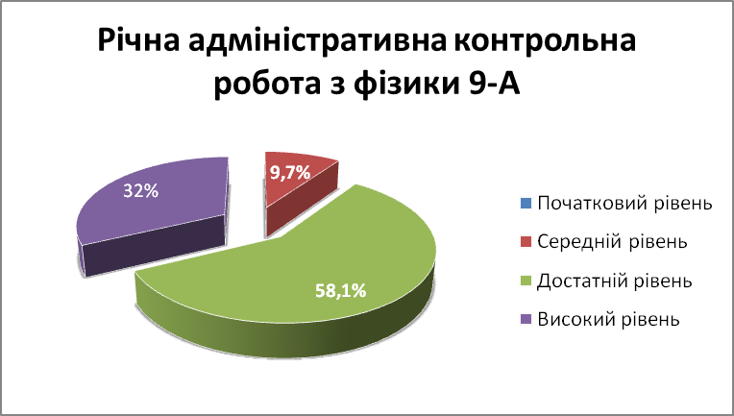

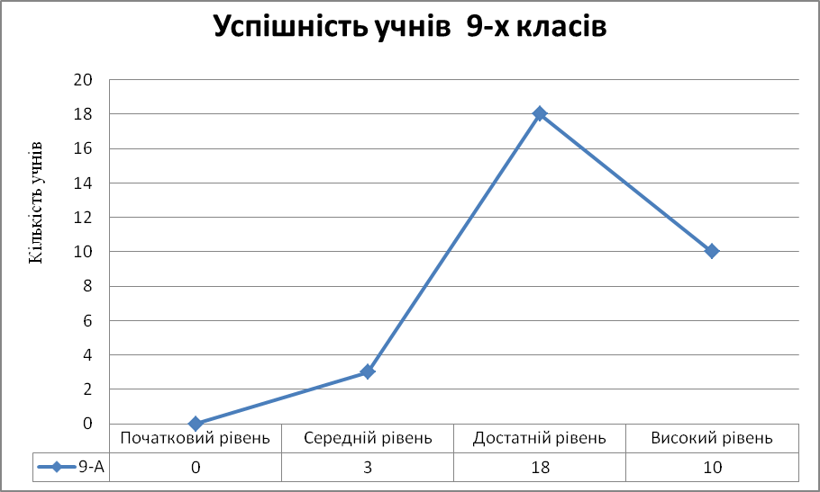

**Аналіз контрольної роботи з інформатики**

**Навчилися:** користуватися мережевими технологіями для комунікації, співпраці та пошуку інформації; оформлювати текстові документи, використовувати електронний документообіг, створювати прості комп’ютерні публікації; будувати прості комп’ютерні моделі та аналізувати результати моделювання; писати програми мовою програмування, розуміти базові алгоритмічні структури; використовувати одновимірні масиви в алгоритмах для обробки наборів даних; працювати з символьними та рядковими величинами в програмному коді.

**Є помилки:** учні мали проблеми з ергономічним розташуванням елементів комп’ютерних публікацій та правильним підбором типографічних шрифтів, які були б стилістично зв’язаними; не усі учні використовували колонтитули та нумерацію сторінок; не усі учні розуміють важливість тестування, складених ними комп’ютерних програм, з різними наборами вхідних даних; деякі учні зберігали складені алгоритми комп’ютерних програм у файлах із невірними розширеннями або взагалі без них.

**Шляхи подолання освітніх втрат:**

* індивідуальний підхід до потреб учнів;
* використання онлайн-ресурсів для самоосвіти і вдосконалення отриманих навичок та вмінь;
* проведення індивідуальних консультацій з предмету.

**Рекомендації щодо покращення рівня якості знань учнів з інформатики:**

1. Здійснити адаптивне коригування календарно-тематичних планів з урахуванням потреби в подоланні освітніх втрат і освітніх розривів.
2. Проводити індивідуальні та групові консультації, факультативи (за окремим графіком).
3. За потреби перерозподілити навчальний час між темами.
4. У роботі з обдарованими дітьми використовувати завдання різних рівнів складності.



Заступник директора

з освітнього процесу Л.В. Панченко